


Liaoning Normal University

采用最先适应算法的可变式分区的分配和回收
实验报告

课程名称：操作系统
专业：计算机科学与技术（师范）
班级： （1） 班
学号： 201621012301
姓名： 刘雪阳
指导教师：张凤梅

2018年11月27日
一、实验目的
通过本实验掌握可变式分区的分配和回收的原理。
二、实验环境
LINUX下的C，Turbo C 或Visual C
二、实验内容
1．数据结构
0
5K
10K
14k
26K
32K
128K

OS
作业1
作业3
空闲区
作业2
空闲区

空闲表：
起址 | 长度 | 状态
14K | 12K | 0
32K | 96K | 0
 |  | -1
 |  | -1

三、程序流程
1．分配流程：可变分区的分配算法

Loc＝F的起始地址
开始
输入申请一个Xk大小分区
置空闲区号F=0
F已超出最大项号，且F状态空表目
输出无法分配
Y
N
F的大小≥Xk
大于
F的大小－Xk＝新空闲块大小，loc＋Xk＝新起始地址
小于
等
于
F后非空表目上移，
删除空表目
结束
F=F+1

2．回收流程
开始
输入回收区R的起址loc和大小Size
i=0
table[i].add<loc
Y
N
F1即为table[i]
F2即为table[i-1]
分区R与F2上相邻，即
table[i-1].add+table[i-1].size==loc
块B
i=i+1
Y
块A
N

块A
分区R与F1下相邻，即
table[i].add==loc+size
table[i].size+=size
table[i].add=loc

结束
空闲表F1及其后空闲项下移。
table[i].add=loc
table[i].size=size
N

Y

块B
分区R与F1下相邻，即
table[i].add=loc+size
Y
size=size+ table[i].size
table[i-1].size=size
结束
空闲表删除F1
table[i-1].size=size

N
size=size+table[i-1]. size

四、实验代码
#include <stdio.h>
#define N 4
typedef struct table
{
int address;//起始
int length; //长度
int state; //标志
}table;
table tables[N]={{14,12,0},{32,96,0},{0,0,-1},{0,0,-1}};

//给作业分配主存空间函数
int fenpei()
{
int i,flag=0;
int Xk;
printf("\n\t\tplease input the length:");//输入申请一个Xk大小分区
scanf("%d",&Xk);
for(i=0;i<N;i++) //循环到申请区域小于或者等于空闲表长度
{
if(tables[i].state==0 && tables[i].length>Xk) //申请区域小于空闲表长度
{
tables[i].address=tables[i].address+Xk; //起始地址加上申请表长度
tables[i].length=tables[i].length-Xk; //新空闲块大小
flag=1;
return tables[i].address-Xk; //返回空闲表起始地址
}
if(tables[i].state==0 && tables[i].length==Xk) //申请区域等于空闲表长度
{
tables[i].state=-1; //非空表上移，删除空表目
flag=1;
return tables[i].address;
}
}
if(flag==0)
return -1;
}
//释放占用的空间
void huishou()
{
int loc,size;
int i,j,count=0;
int mark = 1;
printf("\n\t\tplease input loc:");
scanf("%d",&loc);
printf("\n\t\tplease input size:");
scanf("%d",&size);
for(i=0; i<N; i++){
if(tables[i].address>=loc)
{
mark = 0;
//分区R在F2之下
if(tables[i-1].address+tables[i-1].length>=loc){
//分区R在F1之上
if(tables[i].address<=loc+size){
if(tables[i].address<loc+size){
printf("\n\t\tallocation !\n");
return ;
}
//分区R与F1上相邻
else{
//修改F1的长度为原来F1+F2的长度，F1的地址为原来F2的地址
tables[i].length = tables[i].address + tables[i].length - tables[i-1].address;
tables[i].address = tables[i-1].address;
tables[i-1].address=0;
tables[i-1].length=0;
tables[i-1].state=0;
}
}
//分区R与F2下相邻
else if(tables[i-1].address+tables[i-1].length<=loc){
//更新F2的长度加上分区R的长度
tables[i-1].length+=size;
tables[i-1].state=0;
}
//分区R在F1之上，F2之下，且F2的末地址大于等于R的末地址
else if((tables[i-1].address<=loc)&&(tables[i-1].address+tables[i-1].length>=loc+size)){
printf("\n\t\tallocation !\n");
}
//分区R在F2中
else{
tables[i-1].length = loc+size - tables[i-1].address; //F2的长度等于R分区和F2分区大小之和
tables[i-1].state=0;
}
}
//分区R在F1之上
else if((tables[i].address>loc)&&(tables[i].address>loc+size)){
//空闲表删除F1
for(j=N-1; j>=i; j--){
tables[j+1] = tables[j];
}
tables[i].address =loc;
tables[i].length = size;
tables[i].state=0;
}
else if((tables[i].address>=loc)&&(tables[i].address>loc+size)){
size = tables[i].address-loc;
tables[i].length = size + tables[i].length;
tables[i].address = loc;
tables[i].state=0;
}
//分区R在F1之下
else if(tables[i].address<=loc+size){
if(tables[i].address<loc+size){
printf("aladdressated !\n");
return ;
}
//分区R与F1下相邻
else{
size = tables[i].address-loc;
tables[i].length = size + tables[i].length;
tables[i].address=loc;
tables[i].state=0;
}
}
else {
printf("\n\t\t\tallocation !\n");
return ;
}
printf("\t\t\tsucceeds.\n");
break;
}
}
if(mark==1){
for(i=0; i<N; i++){
if((tables[i].address!=0)&&(tables[i].length!=0)&&(tables[i].state==0))
continue;
else{
tables[i].address = loc;
tables[i].length = size;
tables[i].state = 0;
printf("\n\t\tsucceeds.\n");
break;
}
}
}
}

//打印空闲分区表
void print()
{
int i;
printf("\n\n\t start(始址) length（长度） state（标志位） \n");
for(i=0;i<N;i++)
{
printf("\t %8d %8d %8d \n",tables[i].address,tables[i].length,tables[i].state);
}
}
main()
{
int m;
print();
while(1)
{
printf("\n\n\t\t************table*********\n");
printf("\t\t1.fenpei\n");
printf("\t\t2.huishou\n");
printf("\t\t************end***********\n");
printf("\t\tinput your choice:");
scanf("%d",&m);

switch(m)
{
case 1:fenpei();print();break;
case 2:huishou();print();break;
}
}
}

五、实验结果
1、初始界面
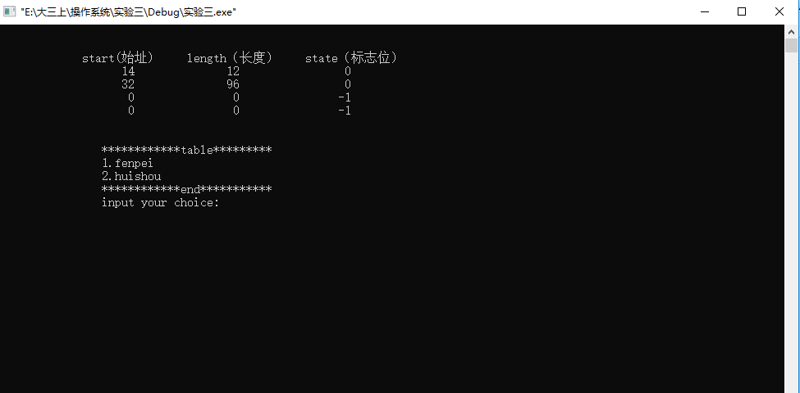
2、分配
（1）当分配空间的大小大于第一个空闲区的长度且小于第二个空闲区的长度时
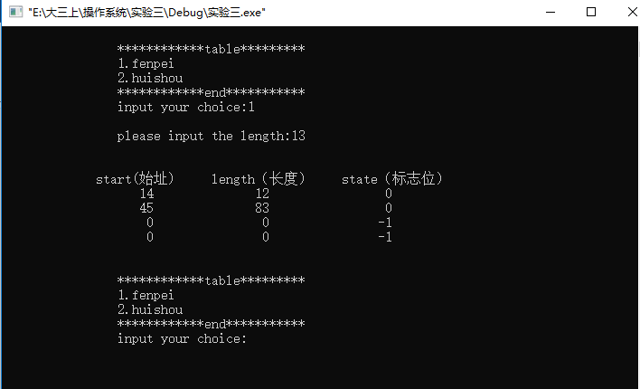

（2）当分配空间的大小小于第一个空闲区的长度时
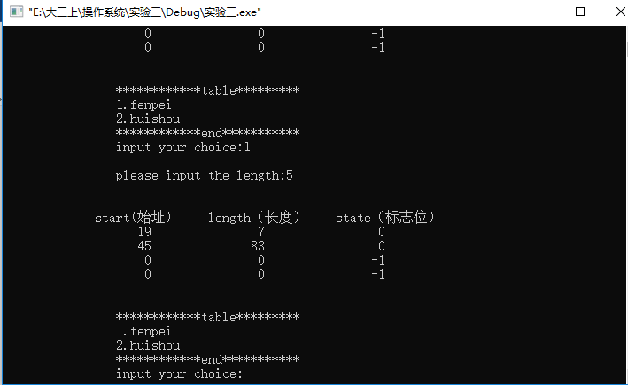
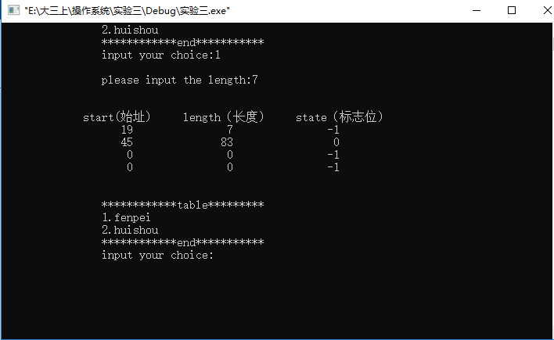

（3）当分配空间的大小等于某一个空闲区的长度时
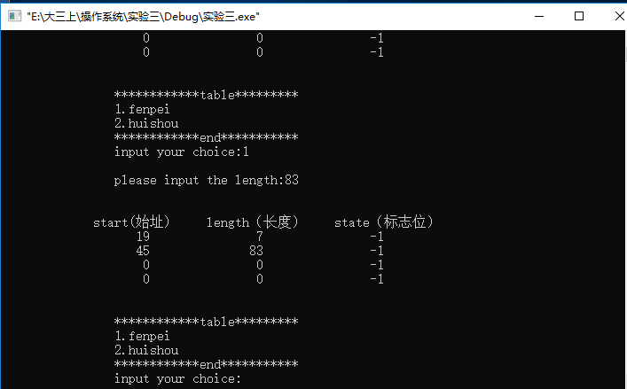
（4）当分配空间的大小大于所有空闲区的长度时
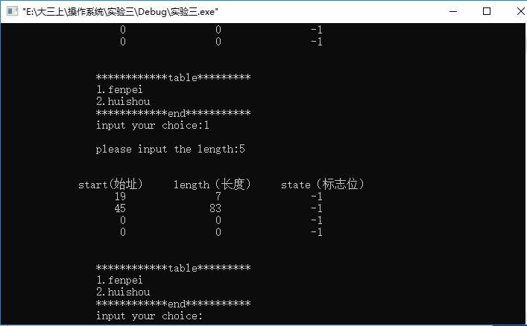

3、回收
（1）当回收空间的地址与两个空闲区上下不相邻时
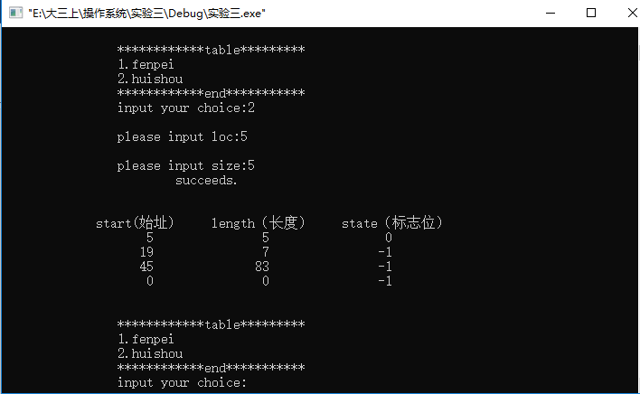
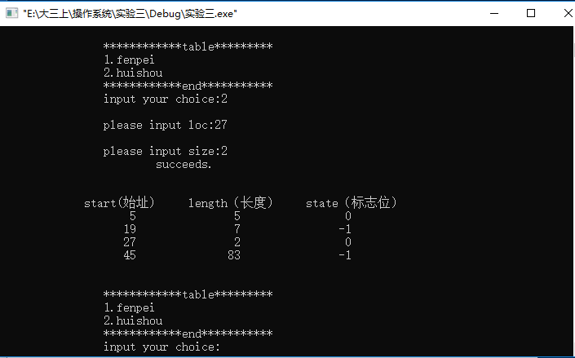

（2）当回收空间的地址与某个空闲区下相邻时
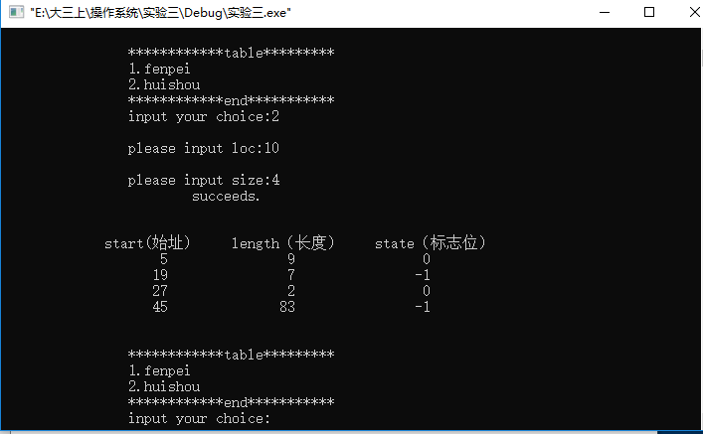
（3）当回收空间的地址与某个空闲区上相邻时
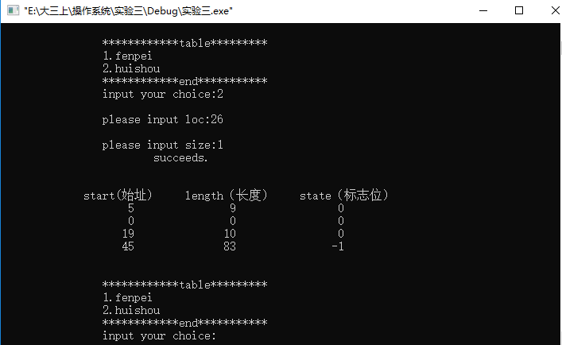

（4）当回收空间的地址与两个空闲区上下都相邻时
